## notes on update

про архитектуру - хочу дальше описать схемки которые нарисовал уже \  
написать про железо платформы - камеры, технологию сбора данных, про сами карты, масштабирование системы \  
обоснование по алгоритмам и производительности закончил почти, осталось реальные бенчмарки подставить

## описать схемки которые нарисовал

## написать про железо платформы

камеры, технология сбора данных, про сами карты, масштабирование системы

### масштабирование системы

архитектура интеллектуальной платформы навигации

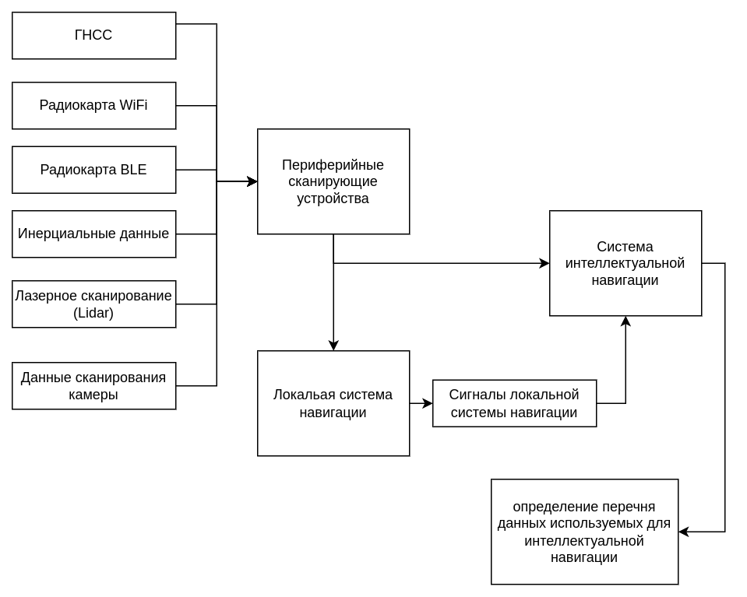

Система интеллектуальной навигации включает в себя несколько независимых модулей вычисления координаты пользователя.

Для работы системы в условиях недостаточной или шумной информации из определенных источников, интеллектуальная система навигации проектируется с возможностью максимального совместного исполльзования независимых источников информации.

В зависимости от задачи и платформы варьруется набор доступных датчиков и производительность основного вычислительного модуля.

Исходим из принципа увеличения качества информации в системе. Маскимальная точность алгоритма навигации будет при наличии всех возможных данных для каждой конкретной платформы в системе. При этом реализация всегда ограничена конкретной платформой.

Например для смартфона невозможно использование специальных графических ускорителей, следовательно алгоритм должен выполняться на оригинальном процессоре.

### технология сбора данных

При сборе данных необходимо учитывать ограничения на сетевую пропускную способность системы.

Например

|  |  |  |
| --- | --- | --- |
| Название стандарта видео | Разрешение | Размер часа видео |
| 720p | 1280 x 720 | 800 – 900MB |
| 1080p | 1920 x 1080 | 1.2 – 1.4GB |
| 2K | 2048 x 1080 | 2.8 – 3GB |
| 4K | 3840 x 2160 | 20 – 22GB |

Рассчитаем размер карты для одной локации:

* Площадь 2000 м2

Длина маршрута для покрытия площади:

a^2+b^2=c^2

Для локации прямоугольной площади размером $s_{area}=2000m^{2}$ длиной стороны $\sqrt{s_{area}}=45m$, если делать обходы локации вдоль линий каждые $discretisation=10m$ Получится определенная длина маршрута.

Поскольку съемка может вестись с разных стророн и для валидации решения необходимо оказаться в одной и той же локации несколько раз, записываем этот маршрут $n_{repeates}=2.5$ раз. Считаем среднюю скорость движения пешехода / записывающей платформы равной 3 м/с.

Если записывается только видео качества $freq=1080p$, то итоговый размер файла ориентировочно равен:

$ $

Итоговый размер файла в 4 Гб - один запуск для одного пользователя. Количество информации в минуту для одного пользователя -

$ $